

The Deves Insurance Public Company Limited

Software Requirement Specification - Request

Request 56160 ระบบออกเลขที่เอกสาร
ของ บริษัท เทเวศประกันภัย จำกัด (มหาชน)
Prepared by
Teerapat Tiangkool
Business Process Development Department

Created Date: 27 April 2026
Last Updated: 28 April 2026
Version 1.0

Deves Insurance Public Company Limited
97 and 99 Deves Insurance Building Ratchadamnoen Klang Road, Bavorn Niwet,Phra Nakhon District, Bangkok 10200,Thailand
This document is confidential and released solely to Deves Insurance Public Company Limited

Copyright and Confidentiality Notice
© Copyright 2021 Deves Insurance Public Company Limited
All rights reserved. Reproduction in whole or in parts is prohibited without the prior written consent of the copyright owner by Deves Insurance Public Company Limited The information contained in this document is strictly confidential and must not be disclosed to any other person without the prior written consent of the copyright by Deves Insurance Public Company Limited.

Document Sign Off
Business Owners
ลงชื่อ _____________________________________  วันที่ _____________________________________  คุณอุเทน ศรีใส  ผู้อำนวยการ  สำนักบริหารงานกรรมการสื่อสารองค์กรและลูกค้าสัมพันธ์ | ลงชื่อ _____________________________________  วันที่ _____________________________________  คุณยศกร ตระการวัฒนกุล  ผู้จัดการส่วนนิติกรรม  สำนักนิติกรรมประกันภัย
ลงชื่อ _____________________________________  วันที่ _____________________________________  คุณปาลิดา สนทองหลาง  เลขานุการและผู้จัดการสำนักบริหารกรรมการและสื่อสารองค์กร  สำนักบริหารงานกรรมการสื่อสารองค์กรและลูกค้าสัมพันธ์ | ลงชื่อ _____________________________________  วันที่ _____________________________________  คุณเพ็ญพิชชา แสงงาม  เจ้าหน้าที่บริหารงานกรรมการ  สำนักบริหารงานกรรมการสื่อสารองค์กรและลูกค้าสัมพันธ์

Information Technology
ลงชื่อ _____________________________________
วันที่ _____________________________________
คุณฉันทัส ตงเจริญ
ผู้ช่วยกรรมการผู้จัดการ
สายสารสนเทศ
ลงชื่อ _____________________________________  วันที่ _____________________________________  คุณชานนท์ เทพไทย  ผู้อำนวยการ  ฝ่ายพัฒนาระบบสารสนเทศ | ลงชื่อ ___________________________________  วันที่ ____________________________________  คุณทิพย์วารี พูลประดิษฐ์  ผู้อำนวยการ  ฝ่ายพัฒนากระบวนการทางธุรกิจ
ลงชื่อ _____________________________________  วันที่ _____________________________________  คุณสุทธิโชค ทองเกลี้ยง  ผู้จัดการวิเคราะห์ระบบอาวุโส  ฝ่ายพัฒนาระบบสารสนเทศ | ลงชื่อ _____________________________________  วันที่ _____________________________________  คุณ ธีระพัฒ เตียงกูล  เจ้าหน้าที่วิเคราะห์ธุรกิจ  ฝ่ายพัฒนากระบวนการทางธุรกิจ

ฝ่ายเทคโนโลยี
ลงชื่อ _____________________________________  วันที่ _____________________________________  คุณ สุรสีห์ พันเทียน  ผู้อำนวยการ  ฝ่ายเทคโนโลยี | ลงชื่อ _____________________________________  วันที่ _____________________________________  คุณ ชัยพัชร คล้ายแจ้ง  ผู้จัดการบริหารระบบสารสนเทศอาวุโส  ฝ่ายเทคโนโลยี
ลงชื่อ _____________________________________  วันที่ _____________________________________  คุณ พรรณนิภา พัสดร  เจ้าหน้าที่บริหารความปลอดภัยสารสนเทศอาวุโส  ฝ่ายเทคโนโลยี | ลงชื่อ _____________________________________  วันที่ _____________________________________  คุณ กิตติชาติ หลักคำ  เจ้าหน้าที่บริหารความปลอดภัยสารสนเทศ  ฝ่ายเทคโนโลยี

Document History
Version | Revised Date | Revised By | Description | Note
1.0 | 27 April 2026 | Teerapat Tiangkool | Create Document
1.0 | 28 April 2026 | Teerapat Tiangkool | Update Document
1.0 | 28 April 2026 | Teerapat Tiangkool | Update Document (CR)

Related Documents
Version | Revised Date | Revised By | Document Name | Description

Contact Person

Business Owner / Users
No. | Name / Position | Department | Tel | E-Mail
1 | คุณอุเทน ศรีใส | สำนักบริหารงานกรรมการสื่อสารองค์กรและลูกค้าสัมพันธ์ | 4911 | utarin@deves.co.th
2 | คุณยศกร ตระการวัฒนกุล | สำนักนิติกรรมประกันภัย | 6471 | yossakorn_t@deves.co.th
3 | คุณปาลิดา สนทองหลาง | สำนักบริหารงานกรรมการสื่อสารองค์กรและลูกค้าสัมพันธ์ | 8201 | Palida.s@deves.co.th
4 | คุณเพ็ญพิชชา แสงงาม | สำนักบริหารงานกรรมการสื่อสารองค์กรและลูกค้าสัมพันธ์ | 8208 | phenpitcha.s@deves.co.th

Information Technology
No. | Name / Position | Department | Tel | E-Mail
1 | คุณฉันทัส ตงเจริญ | สายสารสนเทศ | 8741 | chanthat@deves.co.th
2 | คุณทิพย์วารี พูลประดิษฐ์ | ฝ่ายพัฒนากระบวนการทางธุรกิจ | 8761 | Thipvaree_p@deves.co.th
3 | คุณชานนท์ เทพไทย | ฝ่ายพัฒนาระบบสารสนเทศ | 8764 | chanon@deves.co.th
4 | คุณสุทธิโชค ทองเกลี้ยง | ฝ่ายพัฒนาระบบสารสนเทศ | 8728 | Sutthichok_t@deves.co.th
5 | คุณธีระพัฒ เตียงกูล | ฝ่ายพัฒนากระบวนการทางธุรกิจ | 8721 | Teerapat.ti@deves.co.th
6 | คุณสุรสีห์ พันเทียน | ฝ่ายเทคโนโลยี | 8757 | surasee@deves.co.th
7 | คุณกิตติชาติ หลักคำ | ฝ่ายเทคโนโลยี | - | Kittichat.l@deves.co.th
8 | คุณชัยพัชร คล้ายแจ้ง | ฝ่ายเทคโนโลยี | 8763 | Chaiyapath.k@deves.co.th

Table of Contents
1. PROJECT OBJECTIVE 10
2. REQUIREMENT SCOPES 10
2.1 Business Requirements ขอบเขตงานที่พัฒนาใน PHASE นี้ 10
2.2 ขอบเขตงานที่ยังไม่รวม 11
3 AS-IS PROCESS 11
สิ่งที่จะได้รับหลังจากการดำเนินงาน 13
5. FUNCTIONAL REQUIREMENTS 14
5.2 ระบบ Login / Authentication 15
5.3 ระบบขอเลขหนังสือออก (Document Request) 16
5.4 ระบบอนุมัติคำขอ (Approval) 22
5.5 ระบบค้นหาเอกสาร (Search) 24
5.6 ระบบรายงาน (Report) และ Dashboard 25
5.7 ระบบจัดการหน่วยงานภายนอก (Organization Management) 27
5.8 ระบบตั้งค่า (Settings) 28
5.9 ระบบ Audit Log 31
5.10 ระบบแจ้งเตือน Email (Noti Connector) 31
6. Non-Functional Requirement 33
7. ข้อมูลส่วนบุคคล PDPA 35
7.2 ข้อมูลส่วนบุคคล (Personal Data) 35
7.3 ข้อมูลส่วนบุคคลอ่อนไหว (Sensitive data) 36
8. Appendix 39
8.1 ข้อมูลส่วนบุคคล PDPA 39

LIST OF TABLES
Table 1 สรุปปัญหาในการดำเนินงานและความต้องการเพิ่มเติม 12
Table 2 สิ่งที่จะได้รับหลังจากการดำเนินงาน 13

LIST OF FIGURES
Figure 1 หน้าจอ Login 16
Figure 2 หน้ารายการคำขอเลขหนังสือ หน้าหลัก 18
Figure 3 หน้ารายการคำขอเลขพิเศษ 18
Figure 4 หน้าสร้างคำขอพิเศษ 19
Figure 5 หน้ารายการคำขอเลขทั่วไป 19
Figure 6 หน้าสร้างเลขทั่วไป 20
Figure 7 หน้าแก้ไขเลขที่เอกสาร 20
Figure 8 ตัวอย่างการเก็บประวัติการแก้ไข 21
Figure 9 หน้ารายการรออนุมัติ 23
Figure 10 หน้ารายละเอียดการขออนุมัติ 23
Figure 11 หน้าจอการค้นหาเอกสาร 24
Figure 12 หน้าจอ Dashboard 26
Figure 13 หน้าจอรายงาน 26
Figure 14 หน้าจอจัดการประเภทหน่วยงาน 27
Figure 15 หน้าจอจัดการหน่วยงาน 28
Figure 16 หน้าจัดการสิทธิ์ผู้ใช้ 29
Figure 17 หน้าจัดการผู้อนุมัติรายฝ่าย 29
Figure 18 หน้าจัดการผู้อนุมัติพิเศษ 30
Figure 19 หน้าจัดการตัวย่อฝ่าย 30

PROJECT OBJECTIVE
ในปัจจุบันบริษัทมีความจำเป็นต้องจัดทำหนังสือออกภายนอกอยู่เป็นประจำ เช่น หนังสือถึงหน่วยงานราชการ สมาคม หรือองค์กรภายนอกต่าง โดยแต่ละฝ่ายที่ต้องการออกหนังสือจะต้องติดต่อขอเลขที่หนังสือจากฝ่ายสื่อสารองค์กรผ่านช่องทางอีเมลหรือโทรศัพท์ ซึ่งกระบวนการในรูปแบบนี้ก่อให้เกิดปัญหาในการดำเนินงานหลายประการ ทั้งการออกเลขหนังสือซ้ำซ้อน การไม่สามารถติดตามสถานะของหนังสือแต่ละฉบับได้อย่างเป็นระบบ และการไม่มีฐานข้อมูลกลางที่ใช้ในการจัดเก็บข้อมูลร่วมกันทั้งองค์กร ด้วยเหตุนี้ บริษัทจึงมีความจำเป็นต้องพัฒนาระบบออกเลขที่เอกสาร ของ บริษัท เทเวศประกันภัย จำกัด (มหาชน)โดยจัดทำในรูปแบบ Web Application เพื่อรวมศูนย์การออกเลขหนังสือไว้ในระบบเดียวกัน ระบบนี้ถูกออกแบบให้รองรับการทำงาน 2 รูปแบบหลัก ได้แก่ Flow A สำหรับหน่วยงานทั่วไป ซึ่งระบบจะออกเลขหนังสือให้โดยอัตโนมัติทันทีโดยไม่ต้องผ่านขั้นตอนการอนุมัติ และ Flow B สำหรับหน่วยงานพิเศษที่ต้องผ่านการอนุมัติจากผู้มีสิทธิ์ก่อน ระบบจึงจะออกเลขหนังสือให้
นอกจากนี้ ระบบออกเลขที่เอกสาร ของ บริษัท เทเวศประกันภัย จำกัด (มหาชน) ยังรองรับการเข้าสู่ระบบผ่าน Active Directory (LDAP) ของบริษัท มีระบบ Audit Log สำหรับบันทึกการเปลี่ยนแปลงทุกครั้งที่เกิดขึ้นกับเอกสาร มีการส่งอีเมลแจ้งเตือนผู้อนุมัติผ่าน Noti Connector รวมถึงรองรับการส่งออกข้อมูลรายงานในรูปแบบไฟล์ Excel เพื่อให้ผู้บริหารและผู้ใช้งานสามารถนำข้อมูลไปใช้วิเคราะห์ต่อได้สะดวก

REQUIREMENT SCOPES

Business Requirements ขอบเขตงานที่พัฒนาใน PHASE นี้
BR ID | Business Requirement | Priority  (High, Medium, Low)
BR ID_001 | พัฒนาระบบขอเลขหนังสือออกภายนอก รองรับ 2 Flow (ออกเลขอัตโนมัติ / ผ่านอนุมัติ) | High
BR ID_002 | พัฒนาระบบอนุมัติคำขอเลขหนังสือ แยกผู้อนุมัติตามฝ่าย (ทั่วไป) และผู้อนุมัติพิเศษ | High
BR ID_003 | พัฒนาระบบจัดการหน่วยงานภายนอก แยกประเภททั่วไป/พิเศษ พร้อมรูปแบบเลขหนังสือ | High
BR ID_004 | พัฒนาระบบค้นหาและรายงานเอกสาร พร้อม Export Excel | Medium
BR ID_005 | พัฒนาระบบจัดการสิทธิ์ผู้ใช้ ผู้อนุมัติ และตัวย่อฝ่าย | High
BR ID_006 | พัฒนาระบบ Audit Log บันทึกทุกการเปลี่ยนแปลงเอกสาร | Medium
BR ID_007 | พัฒนาระบบแจ้งเตือนผู้อนุมัติผ่าน Email (Noti Connector) | Medium
BR ID_008 | พัฒนา Dashboard แสดงสรุปข้อมูลเอกสาร พร้อมกราฟ | Low

Priority: High = เป็นส่วนที่ต้องดำเนินการก่อนหากมีข้อจำกัดของเวลา, Medium = ส่วนที่กระทบกับ business, Low = ไม่กระทบกับ business โดยตรง

ขอบเขตงานที่ยังไม่รวม

AS-IS PROCESS
ปัจจุบันการขอเลขหนังสือออกดำเนินการผ่านช่องทาง Email หรือโทรศัพท์ โดยผู้ขอจะติดต่อเจ้าหน้าที่ผู้รับผิดชอบเพื่อแจ้งความต้องการ จากนั้นเจ้าหน้าที่จะเปิดไฟล์ Excel ตรวจสอบเลขล่าสุดและออกเลขหนังสือใหม่ด้วยมือ แล้วแจ้งกลับผู้ขอ ทำให้เกิดปัญหาเลขหนังสือซ้ำซ้อนเนื่องจากไม่มีระบบตรวจสอบอัตโนมัติ ไม่มีระบบติดตามสถานะคำขอ และหากเจ้าหน้าที่ไม่อยู่จะไม่สามารถดำเนินการได้
ในส่วนของการอนุมัติคำขอนั้น ปัจจุบันไม่มีกระบวนการอนุมัติที่เป็นระบบ เจ้าหน้าที่สามารถออกเลขหนังสือได้โดยตรงโดยไม่ต้องผ่านการอนุมัติจากผู้มีอำนาจ ส่งผลให้ไม่มีการตรวจสอบความถูกต้องก่อนออกเลข ผู้อนุมัติไม่ทราบว่ามีคำขอรออนุมัติ และไม่มีหลักฐานการอนุมัติ (Audit Trail) สำหรับตรวจสอบย้อนหลัง
การค้นหาเอกสารหรือข้อมูลเลขหนังสือออกทำผ่านไฟล์ Excel โดยใช้ฟังก์ชัน Find หรือ Filter ด้วยตนเอง ซึ่งค้นหายากและใช้เวลานาน ข้อมูลอาจไม่เป็นปัจจุบันเนื่องจากต้องอัปเดตด้วยมือ และไม่รองรับการค้นหาหลายเงื่อนไขพร้อมกัน
การจัดทำรายงานสรุปต้องดำเนินการด้วยมือทั้งหมด โดยเจ้าหน้าที่จะเปิดไฟล์ Excel รวบรวมข้อมูล ใส่สูตรคำนวณ และจัดรูปแบบรายงานเอง ทำให้ใช้เวลามาก มีโอกาสผิดพลาดสูง และไม่สามารถดูรายงานแบบ Real-time ได้
สำหรับการจัดการสิทธิ์การเข้าถึงข้อมูลนั้น ปัจจุบันไม่มีระบบจัดการสิทธิ์ ผู้ใช้งานทุกคนสามารถเข้าถึง ดู แก้ไข หรือลบข้อมูลได้เท่าเทียมกันโดยไม่มีการแบ่งแยกบทบาท ไม่มีการบันทึก Log การเข้าถึงหรือแก้ไขข้อมูล ทำให้เกิดความเสี่ยงด้านความปลอดภัยของข้อมูลและไม่สามารถตรวจสอบย้อนหลัง

- สรุปปัญหาในการดำเนินงานและความต้องการเพิ่มเติม
Table 1 สรุปปัญหาในการดำเนินงานและความต้องการเพิ่มเติม
สรุปปัญหาในการดำเนินงานและความต้องการเพิ่มเติม
ลำดับที่ | ขั้นตอนการทำงาน | ปัญหาในการดำเนินงาน | ความต้องการเพิ่มเติม
1 | ขอเลขหนังสือออก | ขอผ่าน Email/โทรศัพท์ ทำให้เลขซ้ำซ้อน ไม่มีระบบติดตาม | ระบบ Web สำหรับขอเลขหนังสือแบบรวมศูนย์
2 | อนุมัติคำขอ | ไม่มีระบบอนุมัติ ผู้อนุมัติไม่ทราบว่ามีคำขอรออนุมัติ | ระบบอนุมัติออนไลน์พร้อม Email แจ้งเตือน
3 | ค้นหาเอกสาร | ค้นหาจาก Excel ยาก ข้อมูลไม่เป็นปัจจุบัน | ระบบค้นหาเอกสารแบบ Real-time
4 | รายงานสรุป | ต้องทำรายงานด้วยมือจาก Excel | ระบบรายงานอัตโนมัติพร้อม Export Excel
5 | จัดการสิทธิ์ | ไม่มีระบบจัดการสิทธิ์ ทุกคนเข้าถึงข้อมูลเท่ากัน | ระบบจัดการสิทธิ์แยก Admin/User
- TO-BE PROCESS

สิ่งที่จะได้รับหลังจากการดำเนินงาน
Table 2 สิ่งที่จะได้รับหลังจากการดำเนินงาน
สิ่งที่จะได้รับหลังจากการดำเนินงาน
ลำดับที่ | ปัญหาในการดำเนินงาน | ความต้องการเพิ่มเติม | สิ่งที่ปรับปรุง
1 | เลขหนังสือซ้ำซ้อน | ระบบออกเลขอัตโนมัติ | ระบบ ระบบออกเลขที่เอกสาร ของ บริษัท เทเวศประกันภัย จำกัด (มหาชน) ออกเลขหนังสืออัตโนมัติ Running Number แยกตามประเภท/ปี พร้อมรหัสฝ่าย
2 | ไม่มีระบบอนุมัติ | อนุมัติออนไลน์ | ระบบอนุมัติ 2 Flow: ทั่วไป (DepartmentApprover) / พิเศษ (SpecialApprover) พร้อม Email แจ้งเตือน
3 | ค้นหายาก | ค้นหา Real-time | หน้าค้นหาเอกสาร Filter ด้วยเลขที่/เรื่อง/หน่วยงาน/สถานะ/วันที่
4 | รายงานด้วยมือ | รายงานอัตโนมัติ | รายงานสรุปเอกสาร พร้อม Export Excel และ Dashboard กราฟ
5 | ไม่มีจัดการสิทธิ์ | แยก Admin/User | ระบบจัดการสิทธิ์ผ่าน AD Group + UserPermissions พร้อมจัดการผู้อนุมัติ/ตัวย่อฝ่าย

FUNCTIONAL REQUIREMENTS
5.1 USER ROLE AND PERMISSION
No. | Function | User Profile  User | User Profile  Admin
1 | ขอเลขหนังสือออก (สร้างคำขอ) | / | /
2 | แก้ไขคำขอเลขหนังสือ | / | /
3 | ยกเลิกคำขอเลขหนังสือ | / | /
4 | อนุมัติ/ปฏิเสธคำขอ (หน่วยงานทั่วไป) | เฉพาะ DepartmentApprover | /
5 | อนุมัติ/ปฏิเสธคำขอ (หน่วยงานพิเศษ) | เฉพาะ SpecialApprover | /
6 | ค้นหาเอกสาร | เฉพาะของตนเอง/ฝ่าย | ทั้งหมด
7 | ดูรายงานสรุป / Export Excel | X | /
8 | ดู Dashboard | เฉพาะของตนเอง/ฝ่าย | ทั้งหมด
9 | จัดการหน่วยงานภายนอก | X | /
10 | จัดการประเภทหน่วยงาน | X | /
11 | จัดการสิทธิ์ผู้ใช้ (UserPermissions) | X | /
12 | จัดการผู้อนุมัติรายฝ่าย (DepartmentApprover) | X | /
13 | จัดการผู้อนุมัติพิเศษ (SpecialApprover) | X | /
14 | จัดการตัวย่อฝ่าย (DepartmentCode) | X | /

หมายเหตุ : / = มีสิทธิ์, X = ไม่มีสิทธิ์

5.2 ระบบ Login / Authentication
รายละเอียดฟังก์ชันงาน
1. การเข้าสู่ระบบผ่าน Active Directory (LDAP)
ระบบจะให้ผู้ใช้งานเข้าสู่ระบบโดยใช้ SAMAccountName และรหัสผ่านของตนเอง เพื่อยืนยันตัวตนกับ AD Server ของบริษัท เมื่อยืนยันตัวตนสำเร็จ ระบบจะดึงข้อมูลที่จำเป็นมาใช้งานโดยอัตโนมัติ ได้แก่ ชื่อที่แสดง (DisplayName) ชื่อภาษาไทย (NameTH) อีเมล (Email) ฝ่ายที่สังกัด (Department) ชื่อฝ่ายภาษาไทย (DepartmentTH) รหัสพนักงาน (EmployeeId) ตำแหน่ง (Title) และข้อมูลกลุ่มสมาชิก (MemberOf) เพื่อนำไปใช้กำหนดสิทธิ์การใช้งานต่อไป
2. การกำหนดสิทธิ์ผู้ใช้งาน (Role Mapping)
ภายหลังจากผู้ใช้งานเข้าสู่ระบบสำเร็จ ระบบจะตรวจสอบสิทธิ์การใช้งานจากตาราง UserPermissions เพื่อระบุว่าผู้ใช้งานคนนั้น ๆ มีบทบาทเป็น Admin หรือ User โดยหากไม่พบรายชื่อในตาราง UserPermissions ระบบจะกำหนดสิทธิ์เริ่มต้นให้เป็น User โดยอัตโนมัติ เพื่อให้ผู้ใช้งานทั่วไปสามารถใช้งานระบบในส่วนของผู้ใช้ทั่วไปได้ทันที
3. การจัดการ Session การใช้งาน
ระบบใช้กลไก Cookie Authentication ในการจัดการ Session ของผู้ใช้งาน โดยสามารถตั้งค่าระยะเวลาหมดอายุของ Session ได้ผ่านไฟล์ appsettings.json ซึ่งกำหนดค่าเริ่มต้นไว้ที่ 30 นาที นอกจากนี้ ระบบยังรองรับการต่ออายุ Session แบบอัตโนมัติ (Sliding Expiration) กล่าวคือ ทุกครั้งที่ผู้ใช้งานมีการใช้งานระบบ Session จะถูกต่ออายุออกไปอีกเสมอ เพื่อป้องกันการถูกตัดออกจากระบบในระหว่างการทำงาน
4. การออกจากระบบ (Logout)
เมื่อผู้ใช้งานเลือกออกจากระบบ ระบบจะลบ Cookie Authentication ของผู้ใช้งานทันที จากนั้นจะนำผู้ใช้งานกลับไปยังหน้าจอ Login เพื่อความปลอดภัยของข้อมูลและเพื่อให้ผู้ใช้งานคนถัดไปสามารถเข้าสู่ระบบด้วยบัญชีของตนเองได้อย่างถูกต้อง

หน้าจอฟังก์ชันงาน
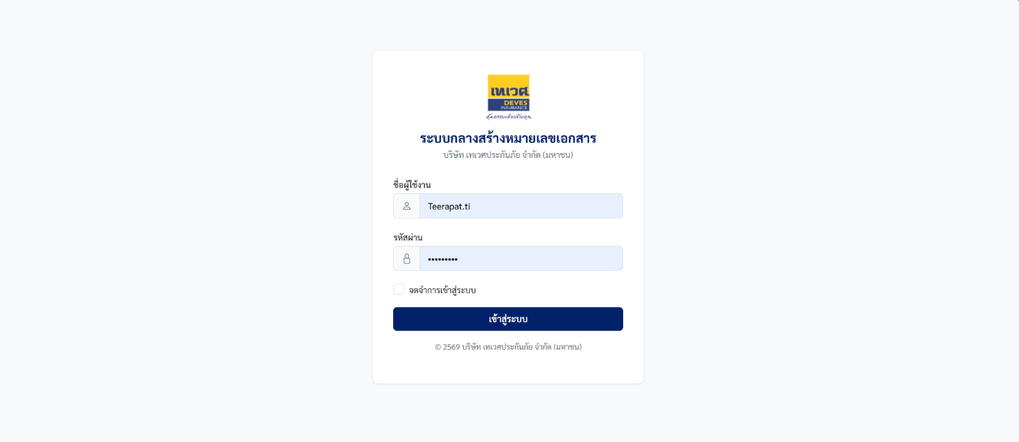
Figure 1 หน้าจอ Login

5.3 ระบบขอเลขหนังสือออก (Document Request)
รายละเอียดฟังก์ชันงาน
1. การสร้างคำขอเลขหนังสือ
ผู้ใช้งานสามารถสร้างคำขอเลขหนังสือใหม่ได้โดยเริ่มต้นจากการเลือกหน่วยงานภายนอก (ExternalOrganization) ที่ต้องการส่งหนังสือถึง ซึ่งระบบจะแยกประเภทออกเป็นหน่วยงานทั่วไปและหน่วยงานพิเศษ จากนั้นผู้ใช้งานต้องกรอกข้อมูลที่จำเป็น ได้แก่ เรื่องของหนังสือ (Subject) และหมายเหตุเพิ่มเติม (Remark) นอกจากนี้ยังต้องเพิ่มรายการเอกสาร (DocumentRequestItem) ซึ่งประกอบด้วยรายละเอียด ชื่อผู้รับ หมายเหตุ และลำดับ ผู้ใช้งานจะต้องระบุผู้รับเอกสาร (DocumentRecipient) อย่างน้อย 1 คน โดยระบุชื่อ ตำแหน่ง ฝ่าย และลำดับ พร้อมทั้งระบุผู้ลงนาม (DocumentSigner) อย่างน้อย 1 คน โดยระบุชื่อ ตำแหน่ง และลำดับ เพื่อให้ระบบสามารถสร้างหนังสือได้อย่างสมบูรณ์
2. การตรวจสอบความถูกต้องของข้อมูล (Validation)
ก่อนที่ระบบจะรับคำขอเลขหนังสือ ระบบจะทำการตรวจสอบความถูกต้องของข้อมูลที่ผู้ใช้งานกรอกเข้ามาทุกครั้ง โดยมีเงื่อนไขที่สำคัญดังนี้ ฝ่ายของผู้ขอต้องมีตัวย่อฝ่าย (DepartmentCode) ที่ผู้ดูแลระบบกำหนดไว้แล้วในระบบ ต้องมีการระบุผู้รับเอกสารอย่างน้อย 1 คน และต้องมีการระบุผู้ลงนามอย่างน้อย 1 คน หากข้อมูลที่กรอกไม่ครบตามเงื่อนไขเหล่านี้ ระบบจะไม่อนุญาตให้บันทึกคำขอ และจะแจ้งเตือนให้ผู้ใช้งานแก้ไขข้อมูลให้ครบถ้วนก่อน

3. การทำงานของ Flow A สำหรับหน่วยงานทั่วไป
ในกรณีที่ผู้ใช้งานเลือกหน่วยงานภายนอกที่จัดอยู่ในประเภททั่วไป (มีค่า ApproveRequired เป็น false) ระบบจะดำเนินการออกเลขหนังสือให้โดยอัตโนมัติทันที โดยไม่จำเป็นต้องผ่านขั้นตอนการอนุมัติจากผู้มีสิทธิ์ใด ๆ สถานะของคำขอจะเปลี่ยนจาก Pending เป็น Approved โดยระบุผู้ดำเนินการเป็น SYSTEM และระบบจะบันทึกข้อมูลลงใน Audit Log โดยกำหนด Action เป็น "ขอเลข" และ Status เป็น "ใช้งาน"
4. การทำงานของ Flow B สำหรับหน่วยงานพิเศษ
ในกรณีที่ผู้ใช้งานเลือกหน่วยงานภายนอกที่จัดอยู่ในประเภทพิเศษ (มีค่า ApproveRequired เป็น true) ระบบจะตั้งสถานะของคำขอเป็น Pending หรือรออนุมัติ และจะบันทึกลงใน Audit Log โดยกำหนด Action เป็น "ขอเลข" และ Status เป็น "รออนุมัติ" จากนั้นระบบจะส่งอีเมลแจ้งเตือนไปยังผู้อนุมัติที่เกี่ยวข้องผ่าน Noti Connector เพื่อให้ผู้อนุมัติเข้ามาพิจารณาคำขอภายในระบบ
5. รูปแบบของเลขหนังสือ
ระบบกำหนดรูปแบบเลขหนังสือในรูปแบบ {CategoryPrefix}{Running:3 หลัก}{DeptCode}/{ปี พ.ศ.} โดย Running Number จะถูกแยกตามประเภทของหน่วยงาน (OrgType) และนับใหม่ในแต่ละปี ตัวอย่างเช่น พ001สอ/2569 หรือ พ002กส/2569 ซึ่งทำให้สามารถเรียงลำดับและจำแนกประเภทของหนังสือได้อย่างชัดเจน อีกทั้งยังป้องกันปัญหาเลขซ้ำซ้อนที่เคยเกิดขึ้นในกระบวนการเดิม
6. การแก้ไขคำขอ
ผู้ใช้งานสามารถแก้ไขคำขอเลขหนังสือได้เฉพาะในกรณีที่คำขอมีสถานะเป็น Approved (อนุมัติแล้ว) หรือ Pending (รออนุมัติ) เท่านั้น โดยทุกครั้งที่ทำการแก้ไข ระบบจะกำหนดให้ผู้ใช้งานต้องระบุเหตุผลของการแก้ไขเสมอ จากนั้นระบบจะบันทึกข้อมูลก่อนและหลังการแก้ไข (Before/After Value) ลงใน Audit Log เพื่อให้สามารถตรวจสอบย้อนหลังได้ว่ามีการเปลี่ยนแปลงอะไรเกิดขึ้นบ้างกับเอกสารฉบับนั้น
7. การยกเลิกคำขอ
ผู้ใช้งานสามารถยกเลิกคำขอเลขหนังสือได้เฉพาะในกรณีที่คำขอมีสถานะเป็น Approved หรือ Pending เท่านั้น โดยระบบจะกำหนดให้ผู้ใช้งานต้องระบุเหตุผลของการยกเลิกเสมอ และจะบันทึกการยกเลิกลงใน Audit Log โดยกำหนด Action เป็น "ยกเลิก" เพื่อให้ผู้ที่เกี่ยวข้องสามารถตรวจสอบประวัติของเอกสารได้อย่างครบถ้วน
8. การเลือกหน่วยงานในการขอเลขเอกสารทั่วไป (CR)
ในหน้าขอเลขเอกสารทั่วไป (Flow A) เมื่อผู้ใช้งานเลือกหน่วยงานภายนอกที่จะส่งหนังสือถึง หากในรายการตัวเลือก (Dropdown) ไม่ปรากฏหน่วยงานที่ต้องการ ระบบต้องเปิดให้ผู้ใช้งานสามารถเลือกตัวเลือก "อื่นๆ" ได้ โดยเมื่อเลือกตัวเลือกนี้แล้ว ระบบจะแสดงช่อง Free-text ขึ้นมาเพื่อให้ผู้ใช้งานระบุชื่อหน่วยงานเอง ทั้งนี้ ช่อง Free-text ดังกล่าวจะเป็นฟิลด์ที่บังคับระบุ (Mandatory) หากผู้ใช้งานไม่กรอกข้อมูลในช่องนี้ ระบบจะไม่อนุญาตให้บันทึกคำขอ และจะแจ้งเตือนให้ผู้ใช้งานกรอกข้อมูลให้ครบถ้วนก่อน

9. การแสดงเลขที่เอกสารทั้งภาษาไทยและภาษาอังกฤษ (CR)
เนื่องจากตัวย่อฝ่ายรองรับทั้งภาษาไทยและภาษาอังกฤษ ระบบจึงต้องสร้างเลขที่เอกสาร Running Number ออกมาทั้ง 2 รูปแบบควบคู่กัน (เลขไทยและเลขอังกฤษ) โดยทั้งสองเลขถือเป็น Primary Key (PK) ของรายการเอกสารฉบับเดียวกัน และต้องอ้างอิง (Reference) ถึงกันเสมอ เพื่อให้สามารถตรวจสอบ Transaction ย้อนหลังได้ ทั้งนี้ หน้าจอที่ต้องแสดงเลขที่เอกสารทั้งภาษาไทยและภาษาอังกฤษ ประกอบด้วย หน้าหลัก (Dashboard / รายการเอกสาร) หน้ารายการคำขอเลขทั่วไป และหน้ารายการคำขอเลขพิเศษ
หน้าจอฟังก์ชันงาน
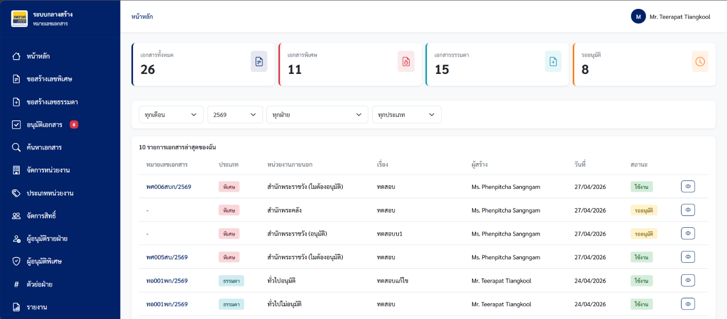
Figure 2 หน้ารายการคำขอเลขหนังสือ หน้าหลัก
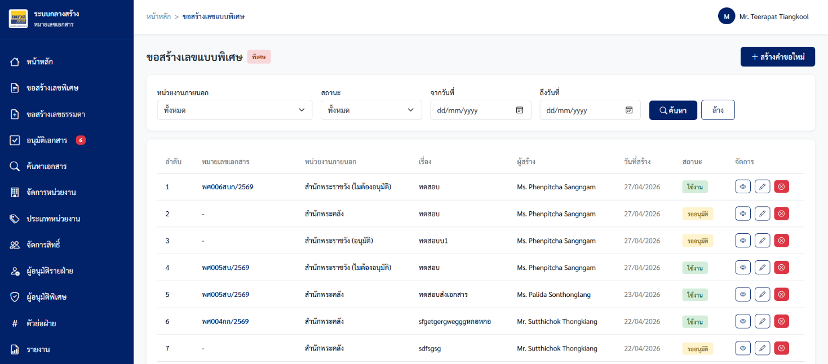
Figure 3 หน้ารายการคำขอเลขพิเศษ

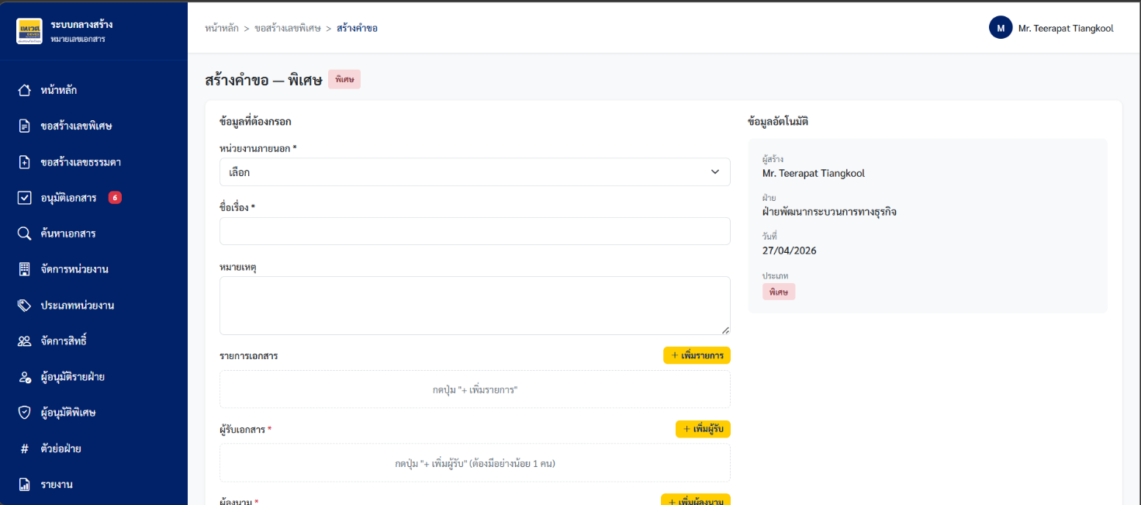
Figure 4 หน้าสร้างคำขอพิเศษ
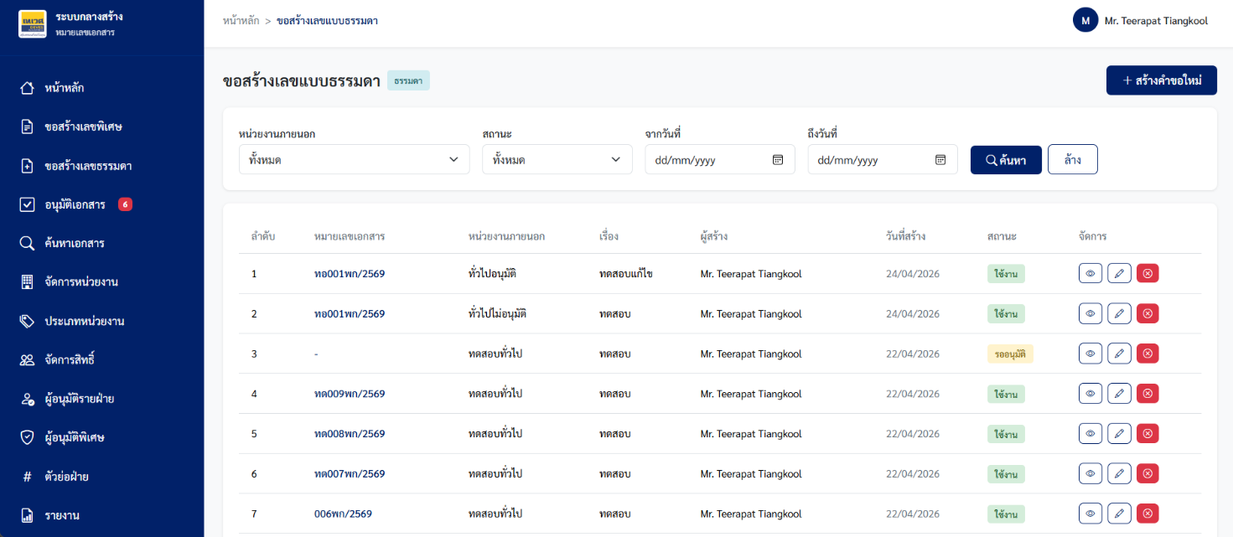
Figure 5 หน้ารายการคำขอเลขทั่วไป
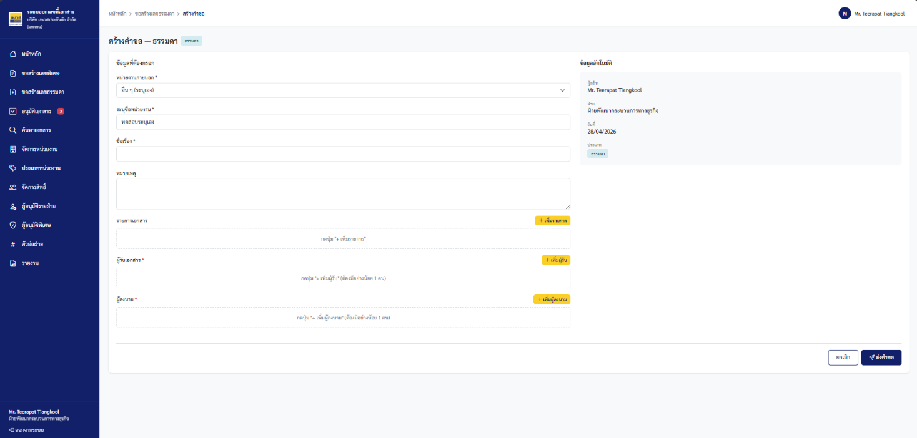
Figure 6 สร้างคำขอเลขทั่วไปแบบกำหนดชื่อหน่วยงานเอง

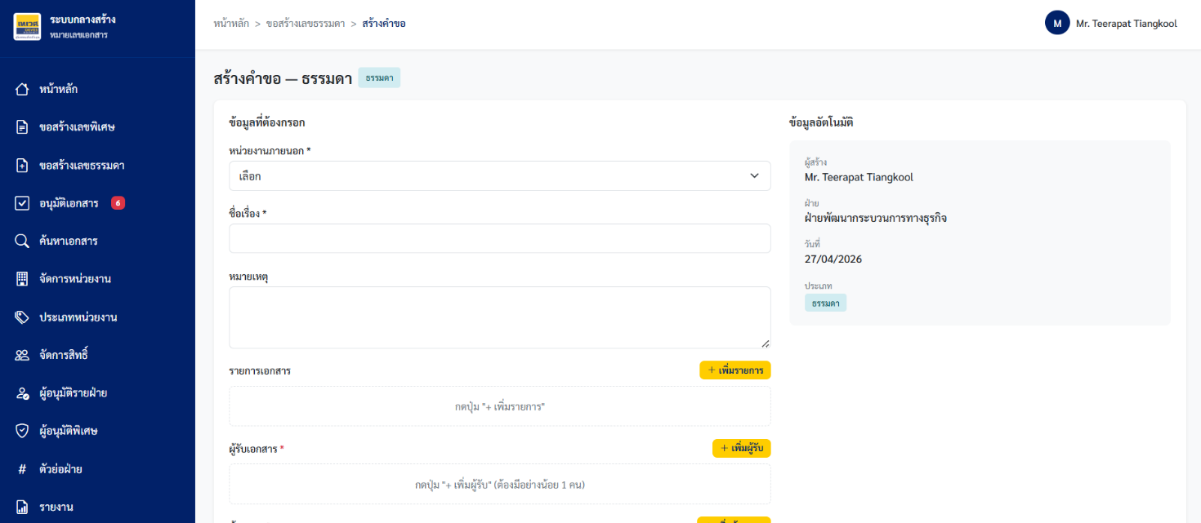
Figure 7 หน้าสร้างเลขทั่วไป
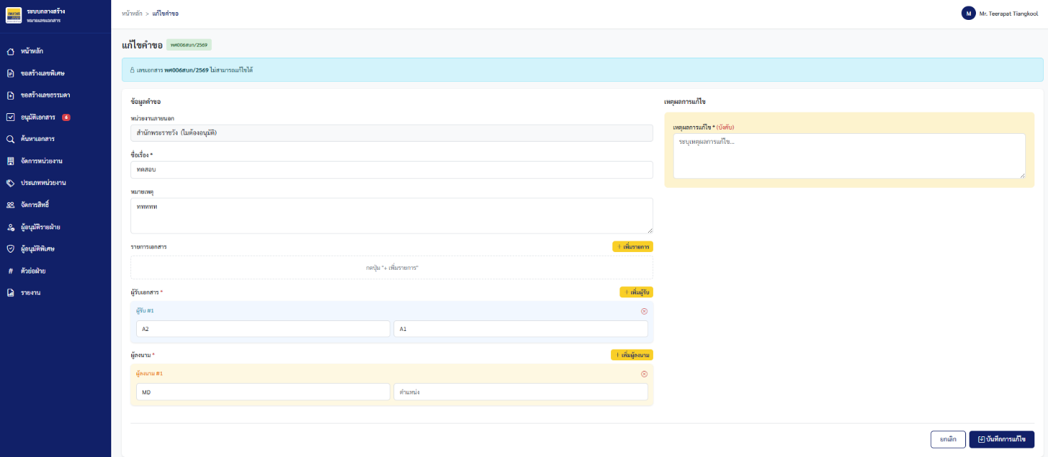
Figure 8 หน้าแก้ไขเลขที่เอกสาร
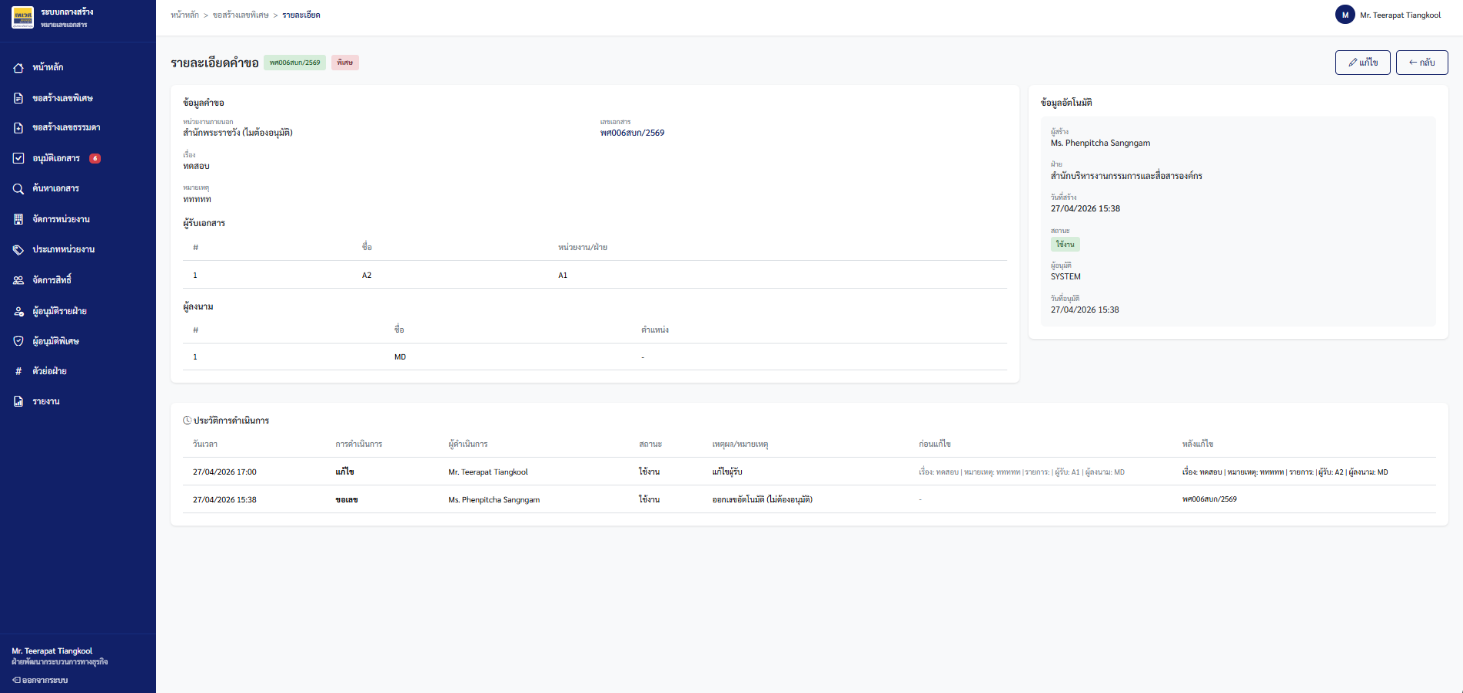
Figure 9 ตัวอย่างการเก็บประวัติการแก้ไข

5.4 ระบบอนุมัติคำขอ (Approval)
รายละเอียดฟังก์ชันงาน
1. หน้ารายการคำขอที่รออนุมัติ
หน้าจอนี้จะแสดงเฉพาะคำขอที่ผู้ใช้งานคนนั้นมีสิทธิ์เข้าไปอนุมัติได้เท่านั้น โดยจัดแบ่งข้อมูลออกเป็นแท็บต่าง ๆ เพื่อให้ผู้อนุมัติสามารถเลือกดูได้ง่าย ได้แก่ แท็บรออนุมัติ แท็บอนุมัติแล้ว แท็บไม่อนุมัติ และแท็บทั้งหมด นอกจากนี้ระบบยังแสดงจำนวนคำขอที่รออนุมัติในรูปแบบของ Badge เพื่อให้ผู้อนุมัติเห็นจำนวนงานคงค้างได้อย่างชัดเจนตั้งแต่แรกเข้า
2. สิทธิ์ในการอนุมัติคำขอ
ระบบได้แบ่งสิทธิ์ในการอนุมัติคำขอออกเป็น 2 กลุ่ม โดยพิจารณาจากประเภทของหน่วยงานภายนอก กล่าวคือ ในกรณีของหน่วยงานทั่วไป ผู้ที่มีสิทธิ์อนุมัติได้แก่ DepartmentApprover ที่อยู่ในฝ่ายเดียวกับผู้ขอ หรือผู้ใช้งานที่มีสิทธิ์เป็น Admin ส่วนในกรณีของหน่วยงานพิเศษ ผู้ที่มีสิทธิ์อนุมัติได้แก่ SpecialApprover หรือผู้ใช้งานที่มีสิทธิ์เป็น Admin เท่านั้น
3. ขั้นตอนการอนุมัติ
เมื่อผู้อนุมัติพิจารณาแล้วเห็นชอบกับคำขอ จะสามารถกดอนุมัติเพื่อให้ระบบดำเนินการออกเลขหนังสือให้โดยอัตโนมัติ จากนั้นสถานะของคำขอจะเปลี่ยนจาก Pending เป็น Approved และระบบจะบันทึกการอนุมัติลงใน Audit Log โดยกำหนด Action เป็น "อนุมัติ" พร้อมระบุชื่อผู้อนุมัติและช่วงเวลาที่อนุมัติ เพื่อใช้ตรวจสอบในภายหลัง
4. ขั้นตอนการปฏิเสธ
ในกรณีที่ผู้อนุมัติพิจารณาแล้วเห็นว่าคำขอไม่ถูกต้องหรือไม่เหมาะสม ผู้อนุมัติสามารถปฏิเสธคำขอได้ โดยระบบจะกำหนดให้ผู้อนุมัติต้องระบุเหตุผลในการปฏิเสธทุกครั้ง จากนั้นสถานะของคำขอจะเปลี่ยนจาก Pending เป็น Rejected และระบบจะบันทึกการปฏิเสธลงใน Audit Log โดยกำหนด Action เป็น "ไม่อนุมัติ" เพื่อให้ผู้ขอทราบเหตุผลและสามารถดำเนินการแก้ไขหรือสร้างคำขอใหม่ได้

หน้าจอฟังก์ชันงาน
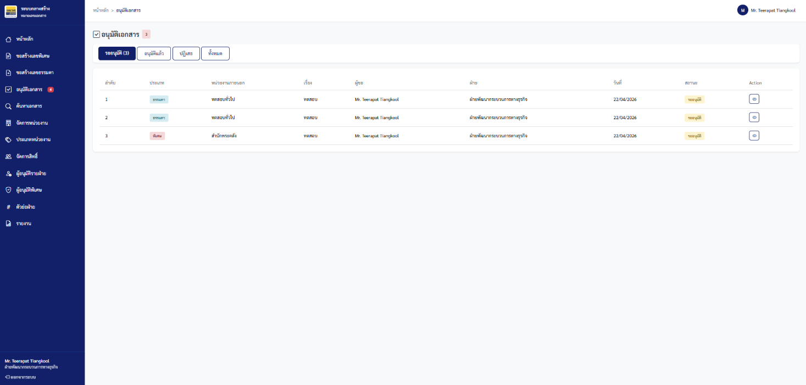
Figure 10 หน้ารายการรออนุมัติ
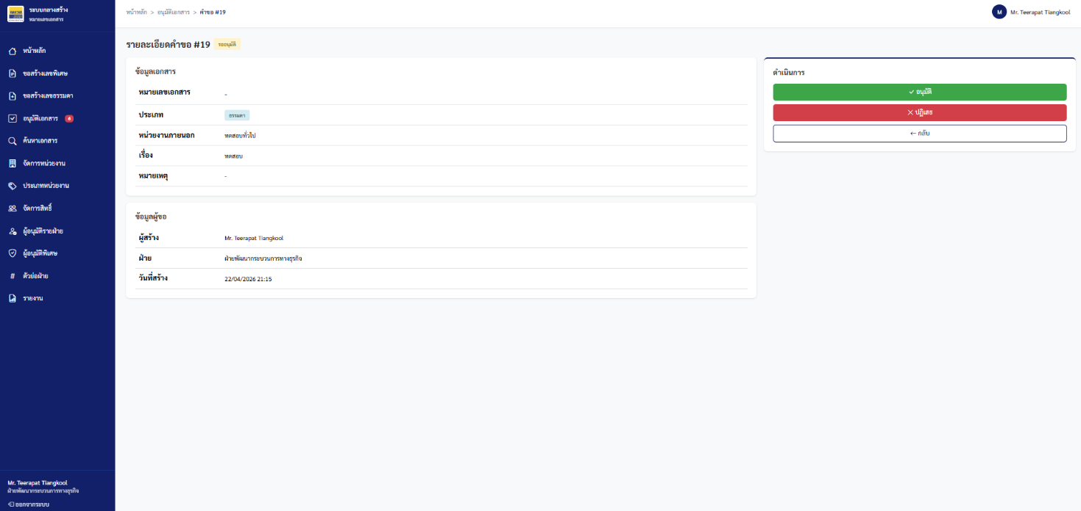
Figure 11 หน้ารายละเอียดการขออนุมัติ

5.5 ระบบค้นหาเอกสาร (Search)
รายละเอียดฟังก์ชันงาน
1. การค้นหาด้วยเงื่อนไขที่หลากหลาย
ระบบเปิดให้ผู้ใช้งานสามารถค้นหาเอกสารได้ด้วยเงื่อนไขหลายรูปแบบเพื่อความยืดหยุ่นในการใช้งาน โดยสามารถระบุเลขที่เอกสาร (DocumentNumber) ระบุเรื่องของหนังสือ (Subject) ระบุชื่อหน่วยงานภายนอก (ExternalOrganization) ระบุสถานะของเอกสารซึ่งแบ่งออกเป็น Pending Approved Rejected และ Cancelled ระบุฝ่ายที่ต้องการค้นหา (Department) รวมไปถึงสามารถกำหนดช่วงวันที่ของเอกสาร (DateFrom และ DateTo) ได้ตามต้องการ
2. สิทธิ์ในการเข้าถึงข้อมูล
ระบบได้กำหนดสิทธิ์ในการเข้าถึงข้อมูลเอกสารตามบทบาทของผู้ใช้งาน เพื่อความปลอดภัยและความเหมาะสมของข้อมูล โดยผู้ใช้งานทั่วไป (User) จะสามารถเห็นเฉพาะเอกสารของตนเองหรือเอกสารของฝ่ายเดียวกันเท่านั้น ในขณะที่ผู้ใช้งานที่มีสิทธิ์ Admin จะสามารถเห็นเอกสารทั้งหมดในระบบได้โดยไม่จำกัด
3. การแสดงผลลัพธ์การค้นหา
เพื่อให้การแสดงผลเป็นไปอย่างมีประสิทธิภาพและไม่ทำให้ระบบโหลดข้อมูลมากเกินไป ระบบจะจำกัดผลลัพธ์ในการค้นหาแต่ละครั้งไว้ที่ 100 รายการ และเรียงลำดับเอกสารจากใหม่ไปเก่า เพื่อให้ผู้ใช้งานเห็นข้อมูลล่าสุดก่อนเสมอ ซึ่งช่วยให้สามารถติดตามเอกสารปัจจุบันได้สะดวกและรวดเร็วยิ่งขึ้น
4. การค้นหาด้วยเลขที่เอกสารทั้งภาษาไทยและภาษาอังกฤษ (CR)
ระบบรองรับการค้นหาเอกสารด้วยเลขที่เอกสารทั้งในรูปแบบภาษาไทยและภาษาอังกฤษ โดยฐานข้อมูลจะจัดเก็บเลขที่เอกสารทั้ง 2 รูปแบบเป็น Primary Key (PK) ที่ผูกอ้างอิงระหว่างกัน (Cross Reference) เพื่อให้สามารถตรวจสอบ Transaction เดียวกันได้ ผู้ใช้งานสามารถใช้เลขที่เอกสารภาษาไทย (เช่น พ001สอ/2569) หรือเลขที่เอกสารภาษาอังกฤษ (เช่น S001CC/2026) ในการค้นหา และผลลัพธ์การค้นหาจะแสดงเลขที่เอกสารทั้ง 2 รูปแบบเสมอ เพื่อให้ผู้ใช้งานสามารถตรวจสอบและอ้างอิงเอกสารได้อย่างถูกต้อง

หน้าจอฟังก์ชันงาน
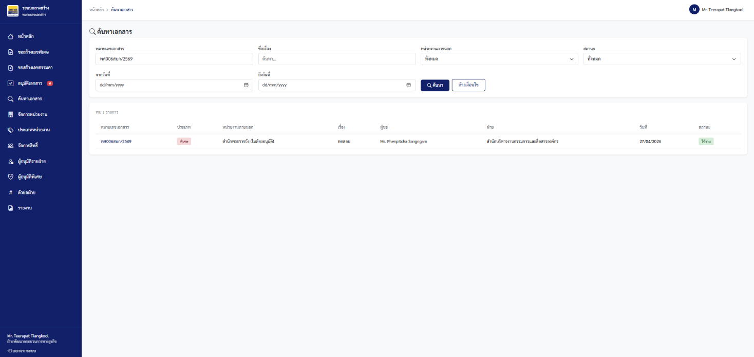
Figure 12 หน้าจอการค้นหาเอกสาร

5.6 ระบบรายงาน (Report) และ Dashboard
รายละเอียดฟังก์ชันงาน
1. รายงานเอกสาร (สำหรับ Admin เท่านั้น)
ระบบจัดให้มีหน้ารายงานเอกสารสำหรับผู้ใช้งานที่มีสิทธิ์ Admin โดยจะแสดงเฉพาะเอกสารที่มีสถานะ Approved เท่านั้น ผู้ใช้งานสามารถใช้ตัวกรองเพื่อระบุข้อมูลที่ต้องการได้ เช่น Keyword สำหรับค้นหา การกำหนดช่วงวันที่ และการเลือกหน่วยงาน นอกจากนี้ระบบยังรองรับการส่งออกข้อมูลในรูปแบบไฟล์ Excel ซึ่งประกอบด้วยข้อมูลที่ครบถ้วน ได้แก่ 1.ลำดับ
2.วันที่ขอเลขหนังสือ 3.เลขที่เอกสาร 4.วันที่ปรากฏในหนังสือ 5.ฝ่าย/หน่วยงาน 6.ส่งโดย 7.ส่งถึง 8.เรื่อง 9.ผู้ลงนาม 10.วันที่ส่งออกหนังสือ
2. Dashboard หน้าหลัก
หน้า Dashboard ทำหน้าที่เป็นหน้าแรกของระบบ ทำให้ผู้ใช้งานเห็นข้อมูลสรุปได้ทันทีเมื่อเข้าสู่ระบบ โดยจะแสดงจำนวนเอกสารทั้งหมด จำนวนเอกสารของหน่วยงานพิเศษ จำนวนเอกสารของหน่วยงานทั่วไป และจำนวนคำขอที่รออนุมัติ ผู้ใช้งานสามารถใช้ตัวกรองข้อมูลได้หลายแบบ เช่น เดือน ปี ฝ่าย และประเภทของหน่วยงาน นอกจากนี้ Dashboard ยังนำเสนอข้อมูลในรูปแบบกราฟ ทั้งกราฟแท่งแสดงจำนวนเอกสารแยกตามฝ่ายในรูปแบบ Top 10 กราฟวงกลมแสดงสัดส่วนระหว่างหน่วยงานพิเศษและหน่วยงานทั่วไป กราฟเส้นแสดงแนวโน้มย้อนหลัง 6 เดือน และตารางแสดงเอกสารล่าสุด 10 รายการ

3. สิทธิ์ในการเข้าถึง Dashboard
ระบบกำหนดสิทธิ์ในการเข้าถึงข้อมูลใน Dashboard ตามบทบาทของผู้ใช้งานเช่นเดียวกับหน้าค้นหา โดยผู้ใช้งานทั่วไป (User) จะเห็นเฉพาะข้อมูลของตนเองหรือของฝ่ายเดียวกันเท่านั้น ส่วนผู้ใช้งานที่มีสิทธิ์ Admin จะสามารถเห็นข้อมูลภาพรวมของทั้งองค์กรได้โดยไม่จำกัด เพื่อนำไปใช้ในการบริหารและการตัดสินใจในระดับองค์กรต่อไป
หน้าจอฟังก์ชันงาน
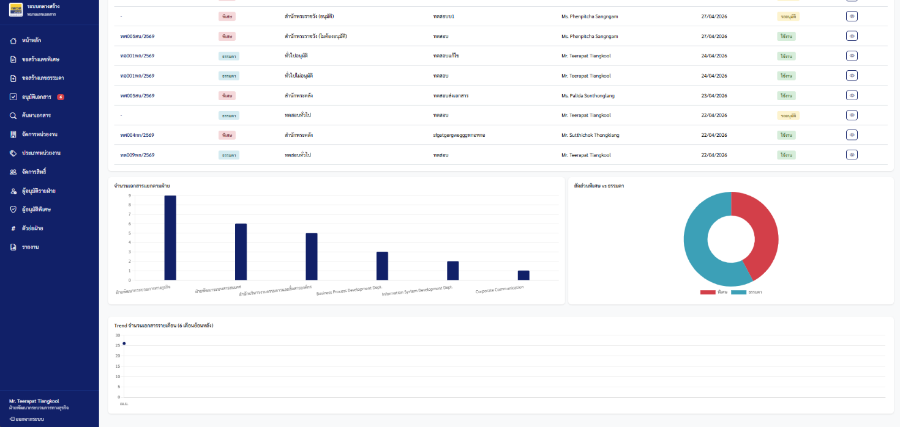
Figure 13 หน้าจอ Dashboard
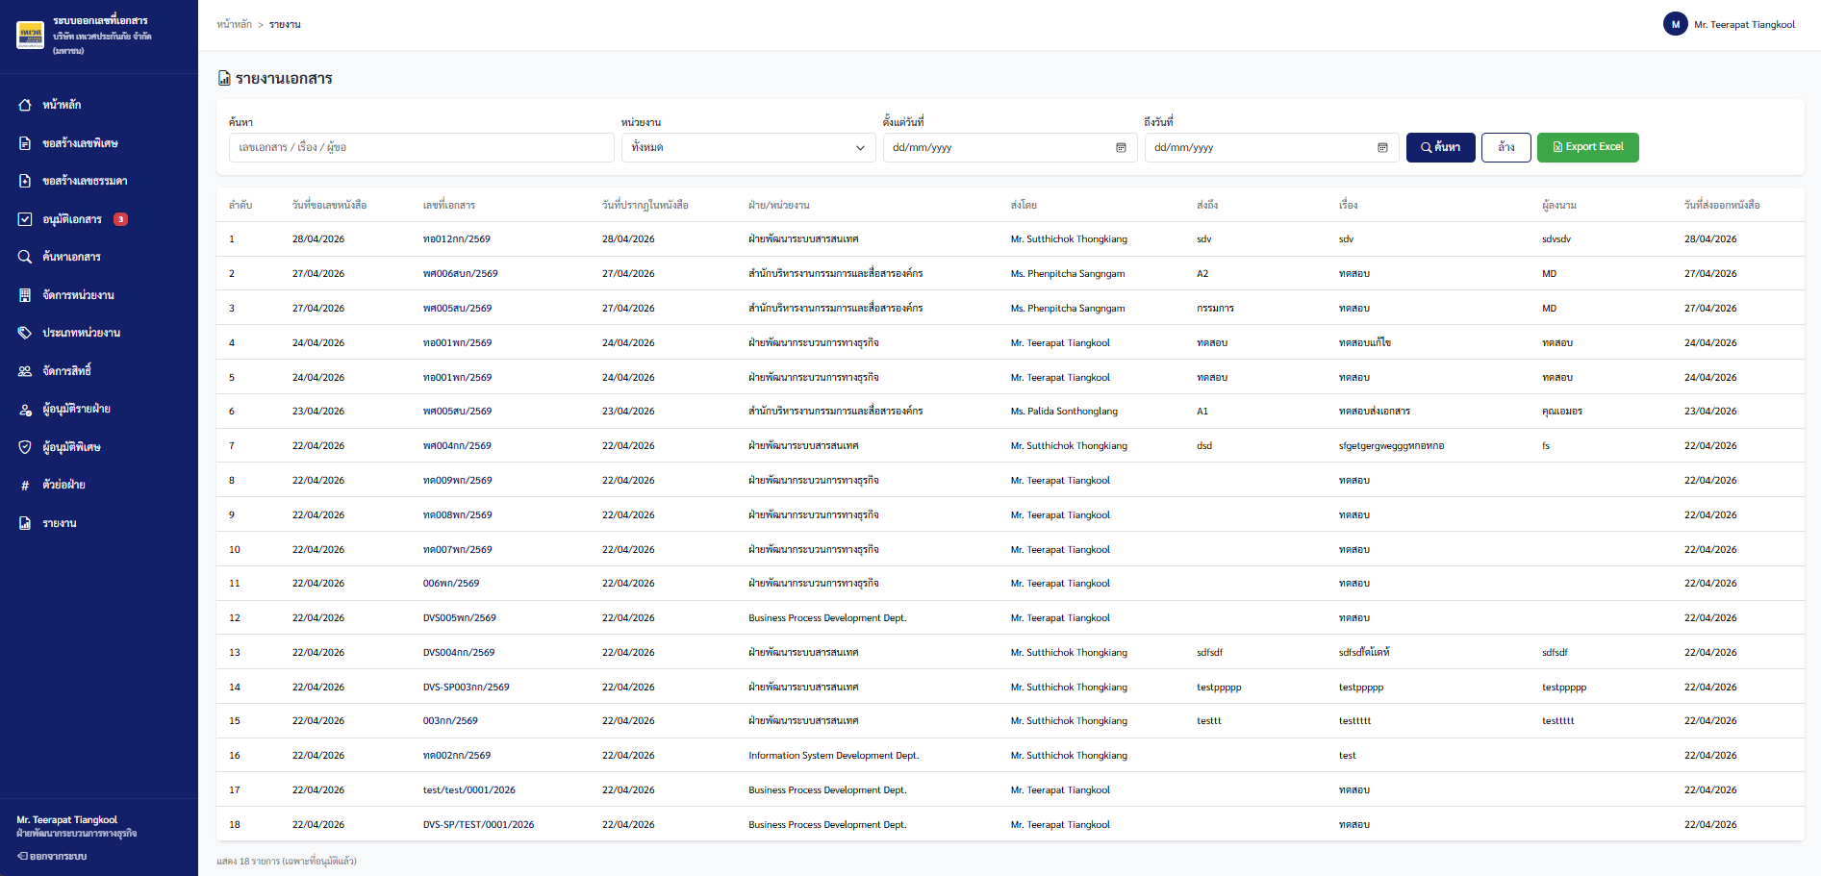
Figure 14 หน้าจอรายงาน

5.7 ระบบจัดการหน่วยงานภายนอก (Organization Management)
รายละเอียดฟังก์ชันงาน
1. การจัดการหน่วยงานภายนอก (สำหรับ Admin เท่านั้น)
ผู้ใช้งานที่มีสิทธิ์ Admin สามารถเพิ่มและแก้ไขข้อมูลหน่วยงานภายนอกที่ระบบใช้อ้างอิงได้ทุกหน่วยงาน โดยข้อมูลที่ต้องระบุประกอบด้วย ชื่อหน่วยงาน รหัสหน่วยงานซึ่งห้ามซ้ำกับหน่วยงานอื่น ประเภทของหน่วยงาน (ทั่วไปหรือพิเศษ) หมวดหมู่ ตัวอักษรนำหน้าเลขหนังสือ (Prefix) และรูปแบบของเลขหนังสือ (NumberFormat) นอกจากนี้ Admin จะต้องกำหนดค่า ApproveRequired เพื่อระบุประเภทการทำงาน หากกำหนดเป็น true หมายถึงคำขอต้องผ่านการอนุมัติ (Flow B) แต่หากกำหนดเป็น false ระบบจะออกเลขให้ทันที (Flow A) ทั้งนี้ เมื่อ Admin เลือกหมวดหมู่ ระบบจะดึงค่า Prefix, NumberFormat และ OrgType จาก Category มาเติมให้โดยอัตโนมัติเพื่อความสะดวก
2. การจัดการประเภทหน่วยงาน หรือ Category (สำหรับ Admin เท่านั้น)
ระบบเปิดให้ Admin สามารถเพิ่ม แก้ไข และลบประเภทของหน่วยงานได้ตามนโยบายที่บริษัทกำหนด โดยข้อมูลที่จัดเก็บประกอบด้วย ชื่อประเภท ตัวอักษรนำหน้า (Prefix) รูปแบบเลขหนังสือ (NumberFormat) และสถานะ IsSpecial เพื่อระบุว่าเป็นประเภทพิเศษหรือไม่ นอกจากนี้ ระบบยังจัดเตรียม API ในรูปแบบ GET /Category/GetCategory/{id} ไว้ให้ JavaScript ฝั่งหน้าเว็บสามารถเรียกใช้ดึงข้อมูลประเภทหน่วยงานได้แบบ Real-time
หน้าจอฟังก์ชันงาน
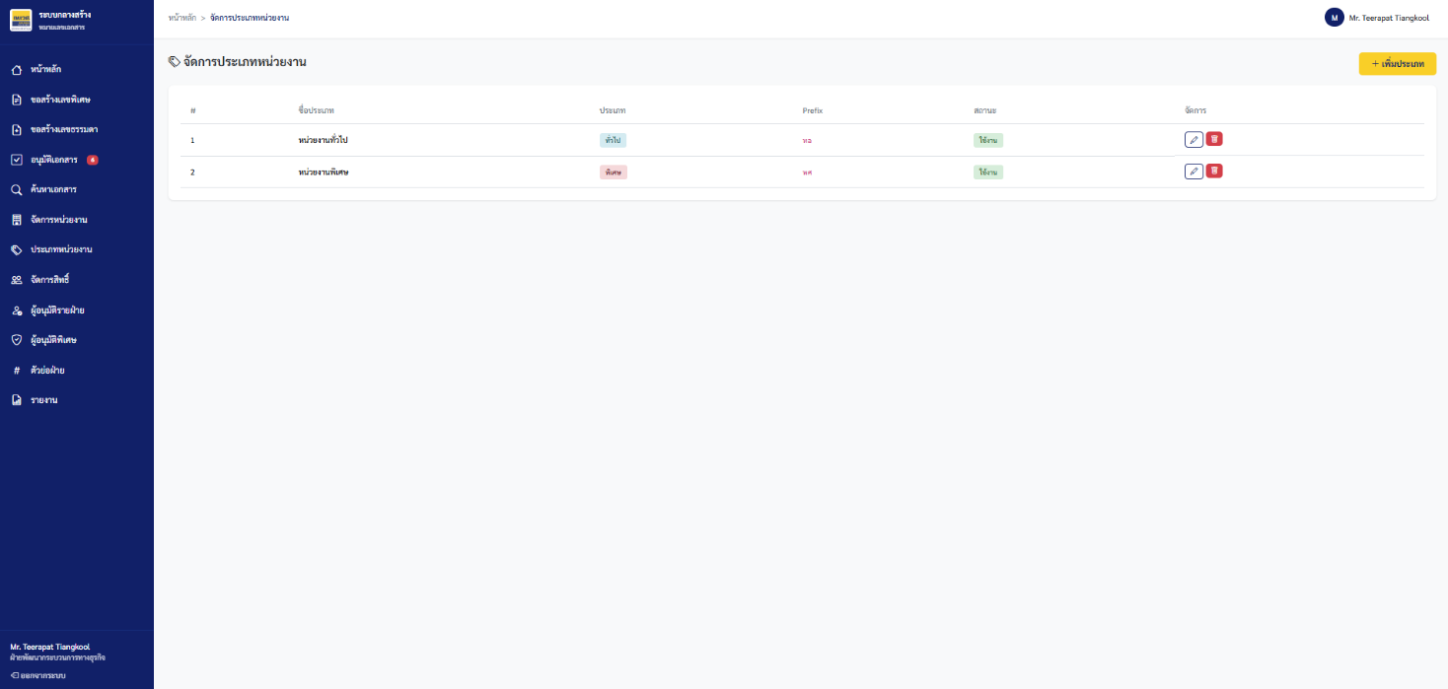
Figure 15 หน้าจอจัดการประเภทหน่วยงาน

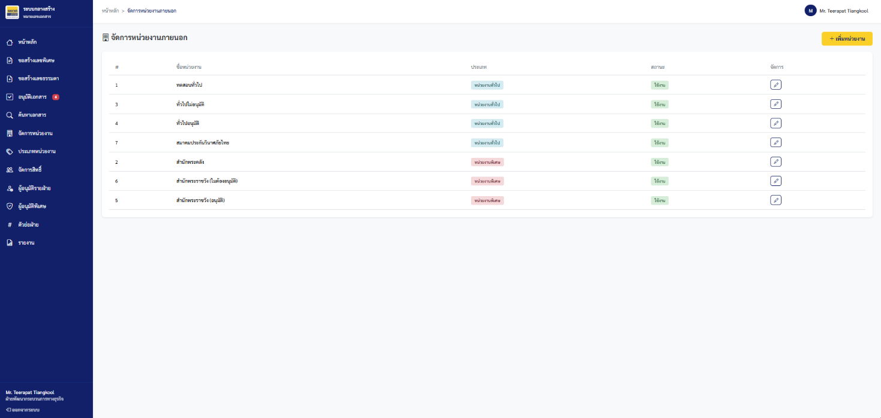
Figure 16 หน้าจอจัดการหน่วยงาน

5.8 ระบบตั้งค่า (Settings)
รายละเอียดฟังก์ชันงาน
1. การจัดการสิทธิ์ผู้ใช้งาน หรือ UserPermissions (สำหรับ Admin เท่านั้น)
Admin สามารถค้นหาผู้ใช้งานจาก Active Directory ได้โดยใช้ Username หรือรหัสพนักงาน (EmployeeId) จากนั้นสามารถกำหนดสิทธิ์ให้กับผู้ใช้งานได้ทั้งระดับ Admin และระดับ User นอกจากนี้ Admin ยังสามารถแก้ไขหรือลบสิทธิ์ของผู้ใช้งานออกจากระบบได้ตามความเหมาะสม เพื่อรักษาความปลอดภัยและสอดคล้องกับการเปลี่ยนแปลงโครงสร้างองค์กร
2. การจัดการผู้อนุมัติรายฝ่าย หรือ DepartmentApprover (สำหรับ Admin เท่านั้น)
Admin สามารถเพิ่มหรือลบผู้อนุมัติรายฝ่ายได้ โดยจะแยกผู้อนุมัติตามฝ่ายที่สังกัด เพื่อใช้ในการอนุมัติคำขอเลขหนังสือของหน่วยงานทั่วไป (Flow A) ระบบจะตรวจสอบไม่ให้มีการกำหนดผู้อนุมัติซ้ำในฝ่ายเดียวกันด้วย Username เดียวกัน เพื่อป้องกันความซ้ำซ้อนของข้อมูลและความสับสนในกระบวนการอนุมัติ
3. การจัดการผู้อนุมัติพิเศษ หรือ SpecialApprover (สำหรับ Admin เท่านั้น)
ในส่วนของผู้อนุมัติพิเศษ Admin สามารถเพิ่มหรือลบผู้อนุมัติได้แยกตามฝ่าย โดยผู้อนุมัติกลุ่มนี้จะใช้สำหรับอนุมัติคำขอเลขหนังสือของหน่วยงานพิเศษ (Flow B) ซึ่งเป็นกระบวนการที่มีความสำคัญสูงและต้องผ่านการพิจารณาของผู้มีอำนาจที่ได้รับการแต่งตั้งโดยเฉพาะ

4. การจัดการตัวย่อฝ่าย หรือ DepartmentCode (สำหรับ Admin เท่านั้น)
Admin สามารถเพิ่ม แก้ไข และลบตัวย่อของฝ่ายต่าง ๆ ในบริษัทได้ ซึ่งตัวย่อฝ่ายเหล่านี้จะถูกนำไปใช้เป็นส่วนหนึ่งของเลขหนังสือเพื่อระบุที่มาของเอกสารแต่ละฉบับ ทั้งนี้ ฝ่ายใดที่ยังไม่ได้รับการกำหนดตัวย่อในระบบ ผู้ใช้งานในฝ่ายนั้นจะไม่สามารถสร้างคำขอเลขหนังสือได้ จนกว่า Admin จะกำหนดตัวย่อให้เรียบร้อยก่อน
5. การรองรับตัวย่อฝ่ายทั้งภาษาไทยและภาษาอังกฤษ (CR)
ระบบรองรับการกำหนดตัวย่อฝ่ายทั้งในรูปแบบภาษาไทยและภาษาอังกฤษ โดย Admin จะต้องกำหนดตัวย่อทั้ง 2 ภาษาให้ครบถ้วนสำหรับแต่ละฝ่าย เพื่อให้ระบบสามารถออกเลขที่เอกสารได้ทั้งในรูปแบบภาษาไทย เช่น พ001สอ/2569 และในรูปแบบภาษาอังกฤษ เช่น S001CC/2026 โดยเลขที่เอกสารทั้ง 2 รูปแบบจะถูกสร้างขึ้นพร้อมกันและผูกกัน (Reference) เพื่อใช้อ้างอิงและตรวจสอบ Transaction เดียวกันได้ ทั้งนี้ ฝ่ายใดที่ยังไม่ได้รับการกำหนดตัวย่อครบทั้ง 2 ภาษา ผู้ใช้งานในฝ่ายนั้นจะไม่สามารถสร้างคำขอเลขหนังสือได้
หน้าจอฟังก์ชันงาน
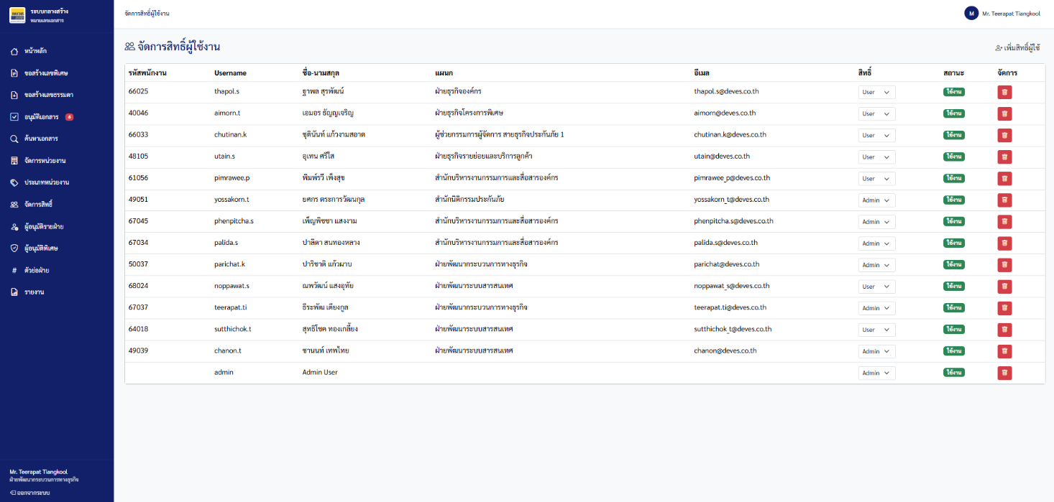
Figure 17 หน้าจัดการสิทธิ์ผู้ใช้
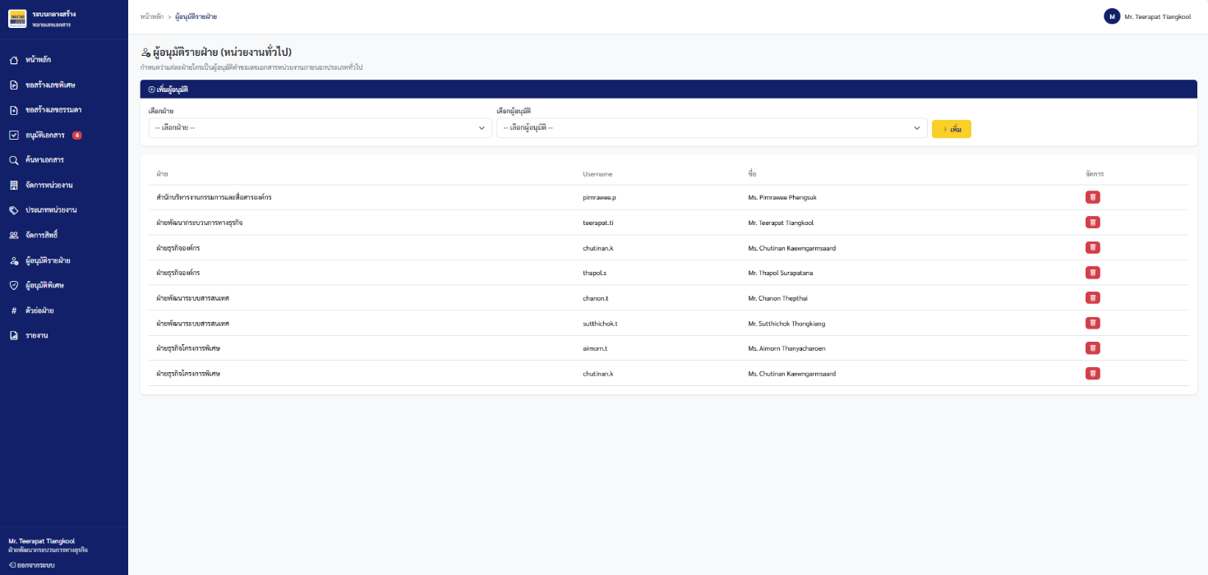
Figure 18 หน้าจัดการผู้อนุมัติรายฝ่าย
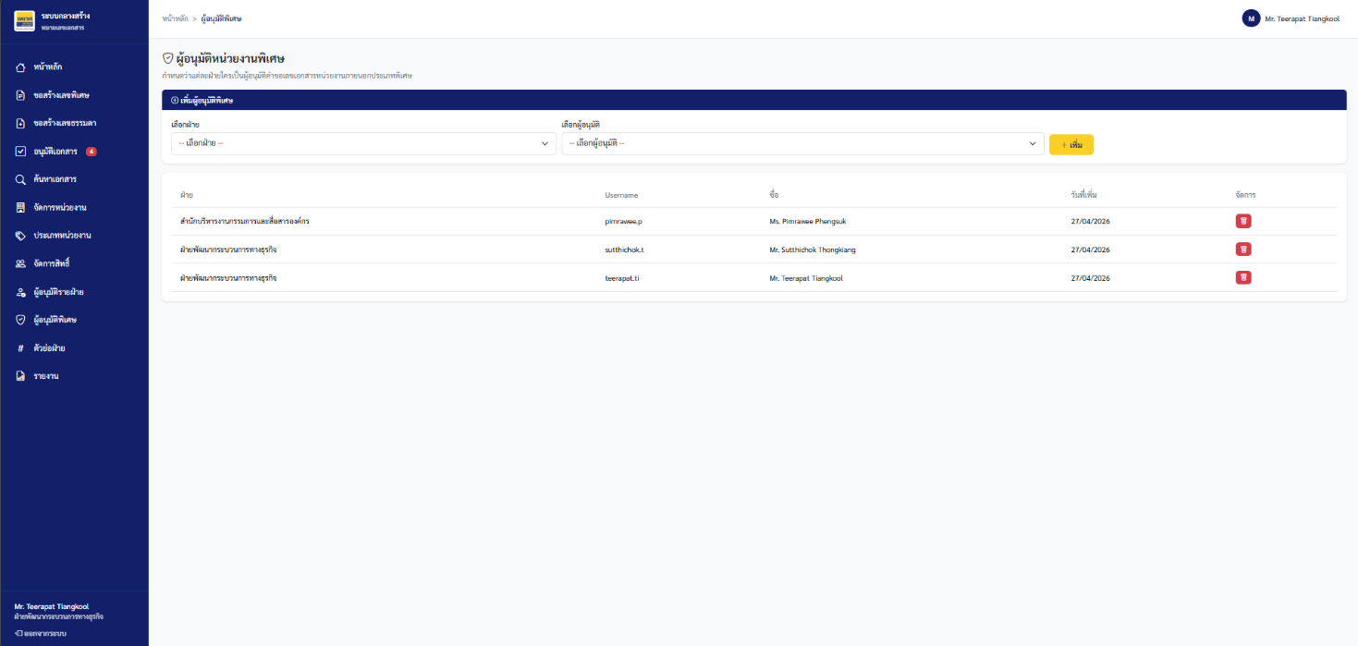
Figure 19 หน้าจัดการผู้อนุมัติพิเศษ
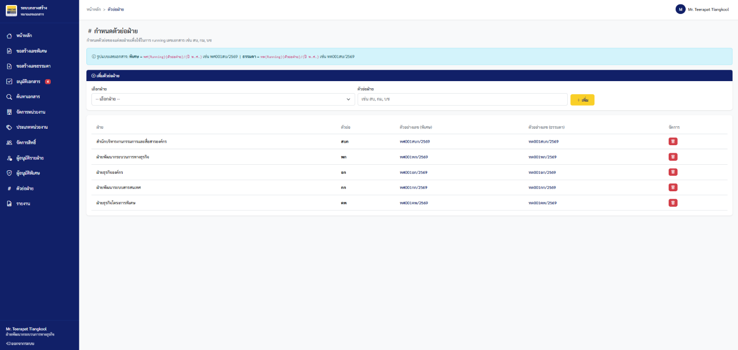
Figure 20 หน้าจัดการตัวย่อฝ่าย

5.9 ระบบ Audit Log
รายละเอียดฟังก์ชันงาน
1. การบันทึกการเปลี่ยนแปลงเอกสารทุกครั้ง
ระบบจะบันทึกการเปลี่ยนแปลงทุกอย่างที่เกิดขึ้นกับเอกสารแต่ละฉบับลงในระบบ Audit Log โดยครอบคลุม Action หลัก ๆ ได้แก่ การขอเลข การแก้ไข การอนุมัติ การไม่อนุมัติ และการยกเลิก ข้อมูลที่จัดเก็บประกอบด้วย DocumentRequestId, ประเภท Action, Username, ชื่อที่แสดง (DisplayName), เวลาที่เกิดเหตุการณ์ (Timestamp) ค่าก่อนและหลังการแก้ไข (Before/After Value) ในกรณีที่มีการแก้ไข รวมถึงหมายเหตุ (Remark) และสถานะของเอกสารในขณะนั้น (Status) เพื่อให้สามารถตรวจสอบประวัติของเอกสารได้อย่างครบถ้วน
2. การแสดง Audit Log ในหน้ารายละเอียดเอกสาร
เมื่อผู้ใช้งานเปิดหน้ารายละเอียดของเอกสารใด ๆ ระบบจะแสดงประวัติ Audit Log ของเอกสารฉบับนั้นพร้อมกัน โดยเรียงลำดับจากเหตุการณ์ใหม่ไปยังเหตุการณ์เก่า และแสดงทุก Action ที่เคยเกิดขึ้นกับเอกสาร ทำให้ผู้ใช้งานและผู้ตรวจสอบสามารถติดตามความเคลื่อนไหวของเอกสารได้อย่างชัดเจนและโปร่งใส
หน้าจอฟังก์ชันงาน

5.10 ระบบแจ้งเตือน Email (Noti Connector)
รายละเอียดฟังก์ชันงาน
1. การส่งอีเมลแจ้งเตือนผู้อนุมัติเมื่อมีคำขอใหม่ (Flow B)
เมื่อมีการสร้างคำขอเลขหนังสือใหม่ในกระบวนการ Flow B ระบบจะส่งอีเมลแจ้งเตือนไปยังผู้อนุมัติที่เกี่ยวข้องโดยอัตโนมัติ โดยในกรณีของหน่วยงานทั่วไป ระบบจะส่งอีเมลถึง DepartmentApprover ของฝ่ายเดียวกับผู้ขอเท่านั้น แต่ในกรณีของหน่วยงานพิเศษ ระบบจะส่งอีเมลถึง SpecialApprover ทุกคนพร้อมกัน เพื่อให้ผู้มีสิทธิ์อนุมัติทราบและเข้ามาพิจารณาคำขอได้ทันท่วงที
2. ข้อมูลที่ปรากฏในอีเมล
เนื้อหาในอีเมลแจ้งเตือนถูกออกแบบให้มีข้อมูลครบถ้วนเพียงพอสำหรับการพิจารณาเบื้องต้นของผู้อนุมัติ ประกอบด้วย ชื่อผู้อนุมัติ เลขที่คำขอ ประเภทของหน่วยงาน ชื่อหน่วยงาน เรื่องของหนังสือ ชื่อผู้ขอ ฝ่ายของผู้ขอ วันที่ขอ จำนวนรายการในคำขอ ผู้รับเอกสาร ผู้ลงนาม และหมายเหตุ นอกจากนี้ในอีเมลจะมีลิงก์เชื่อมตรงไปยังระบบ เพื่อให้ผู้อนุมัติสามารถคลิกเข้าระบบเพื่อพิจารณาคำขอได้ทันทีโดยไม่ต้องเปิดระบบเอง

3. การเชื่อมต่อกับ Noti Connector
ระบบเชื่อมต่อกับบริการแจ้งเตือนผ่าน Noti Connector API โดยใช้การยืนยันตัวตนแบบ Bearer Token Authentication ส่วนเทมเพลตของข้อความที่ใช้ในการส่งอีเมลกำหนดเป็น EDR ทั้งนี้ ระบบได้ออกแบบให้รองรับ Fail-safe กล่าวคือ หากการส่งอีเมลเกิดความผิดพลาดด้วยเหตุใด ๆ ก็ตาม จะไม่ส่งผลกระทบต่อการสร้างคำขอเลขหนังสือ ผู้ใช้งานยังสามารถสร้างคำขอได้ตามปกติ ระบบเพียงบันทึกข้อผิดพลาดของการส่งอีเมลไว้สำหรับให้ผู้ดูแลตรวจสอบในภายหลัง

Non-Functional Requirement
NFR ID | Non-Functional Requirement List | Requirement
Security Requirement
NFR 001 | มีการกำหนดให้ผู้ใช้งานไม่สามารถเข้าถึงหน้าเว็บได้ หากไม่ทำการกรอกชื่อผู้ใช้งาน (Username) และ รหัสผ่าน (Password) ก่อน | มี
NFR 002 | มีการแสดงข้อมูล Last login เช่น IP, Date/Time เพื่อให้ผู้ใช้งานเห็นข้อมูลการเข้าระบบครั้งล่าสุด | มี
NFR 003 | มีการตั้งค่า Autocomplete เป็น Off สำหรับฟิลด์ที่ให้กรอก Username, Password หรือข้อมูลที่เป็นความลับ | มี
NFR 004 | ชื่อ Username และ Password ใช้ User AD ในการเข้าใช้งานระบบ | มี
NFR 005 | มีการกำหนดมาตรฐานของรหัสผ่านตาม Deves Password Standard | มี
NFR 006 | มีการระงับการใช้งาน User Account หลังจากป้อน Password ผิดเกิน 3 ครั้ง และมีการบันทึกเหตุการณ์ที่เกิดขึ้น | มี
NFR 007 | มีการกำหนดให้ข้อมูลที่มีความสำคัญระดับ Confidential ขึ้นไป เช่น Password ไม่ถูกบันทึกไว้ใน Hidden field / Cookie / Session / Source Code / Log File / Cache | มี
NFR 008 | มีการแบ่งกลุ่มผู้ใช้งานเป็นหลายระดับขึ้นอยู่กับสิทธิ์และความจำเป็นของการใช้งาน เช่น User , Admin เป็นต้น | มี
NFR 009 | มีระบบควบคุมตรวจสอบสิทธิ์การใช้งานในแต่ละส่วนของผู้ใช้งานแต่ละคน เช่น Access control matrix เป็นต้น | มี
NFR 010 | มีการกำหนดสิทธิ์ให้ผู้ใช้งานแต่ละคนสามารถ Login และเห็นได้เฉพาะหน้าจอหรือหน้าเพจตามสิทธิ์ของตนเท่านั้น | มี
NFR 011 | มีการเก็บบันทึกการใช้งาน (Activity Log) ไว้อย่างปลอดภัย และเข้าถึงได้เฉพาะผู้ที่มีสิทธิ์เท่านั้น | มี
NFR 012 | มีการกำหนดให้ระบบ Logout อัตโนมัติ เมื่อไม่มีการใช้งานตามระยะเวลาที่กำหนด เช่น 15 นาที | มี
NFR 013 | มีการตรวจสอบลักษณะของ Input ทุกครั้งว่าตรงกับลักษณะข้อห้ามที่กำหนดไว้หรือไม่ เช่น ไม่อนุญาตให้กรอก Input ในลักษณะของ Script หรือ Command หรืออักขระพิเศษ ซึ่งถ้า Input ตรงกับลักษณะข้อห้ามที่กำหนดไว้ ต้องไม่นำ Input นั้นไปประมวลผลต่อ และถ้ามีการกรอก Input ในลักษณะดังกล่าวครบ 3 ครั้ง จะทำการ Log off ออกจากระบบทันที เพื่อป้องกันการโจมตีในรูปแบบต่างๆ ยกตัวอย่างเช่น Cross-Site Scripting (XSS) และ SQL Injection เป็นต้น | มี
NFR 014 | หากผู้ใช้งานสามารถอัปโหลดไฟล์ได้ ต้องมีการตรวจสอบประเภทและขนาดของไฟล์ที่อนุญาตให้อัปโหลด โดยกำหนดเฉพาะรายการของไฟล์ที่ปลอดภัยเท่านั้น | มี
NFR 015 | มีการตรวจสอบหน้าเว็บทุกหน้าโดยกำหนดไม่ให้มีการแสดงข้อมูลใดๆเกี่ยวกับระบบออกมา เช่น Version ของ Platform , Source code หรือการตั้งค่าต่างๆของระบบ เป็นต้น | มี
Availability Requirement
NFR 016 | Service Time | 24 Hours 7 days
NFR 017 | Critical Service Time (เวลาที่ระบบห้ามล่ม เนื่องจากมี Task งานสำคัญมาก) | 08:00 – 17:00 Mon- Fri
NFR 018 | Peak Time (เวลาที่ระบบมีการใช้งานสูงสุด) | 10:00 – 15:00 Mon- Fri
Recovery Requirement
NFR 019 | Recovery Point Objectives (ความถี่ในการ backup ข้อมูล) | 1 Day
NFR 020 | Recovery Time Objectives (เวลาที่ยอมรับได้ใช้ในการกู้คืนระบบ) | ตาม SLA
Audit and Logging Requirement
NFR 021 | Access Log | Keep Username /IP Address /Timestamp. System Admin can view in Admin Menu
NFR 022 | Activities Log | Keep Username/ Timestamp /Action in admin function.
NFR 023 | ระยะเวลาในการเก็บ log | 90 วันตามกฎหมาย
Cosmetic Requirement
NFR 024 | การแสดงผลเป็นแบบ Responsive | ใช่
NFR 025 | การออกแบบตรงตาม CI ของหน่วยงานหรือองค์กร | ใช่
Performance Requirement
NFR 026 | จำนวนผู้ใช้งานพร้อมกันสูงสุด (CCU) และ Average Response Time | CCU 1000 คน ที่ Avg. Response Time 5 วินาทีในการแสดงแต่ละหน้า

ข้อมูลส่วนบุคคล PDPA

ข้อมูลส่วนบุคคล (Personal Data)
FIEDNO.* | FIELD NAME* | PERSONAL DATA* | กิจกรรมการที่เกี่ยวกับการใช้ข้อมูลส่วนบุคคล
1 | ชื่อ - นามสกุล | /
2 | รูปถ่าย
3 | อายุ
4 | น้ำหนัก - ส่วนสูง
5 | วัน เดือน ปี เกิด
6 | สถานภาพสมรส
7 | ที่อยู่
8 | หมายเลขโทรศัพท์
9 | Line ID
10 | อีเมล
11 | อาชีพ
12 | ตำแหน่ง
13 | ประวัติการทำงาน
14 | การศึกษา
15 | ประวัติการฝึกอบรม
16 | เลขประจำตัวประชาชน
17 | สัญชาติ
18 | ข้อมูลทางการเงิน
19 | รหัสพนักงาน | /
20 | เลขทะเบียนรถ
21 | เลขกรมธรรม์
22 | เพศ
23 | สำเนาทะเบียนรถ
24 | สำเนาบัตรประชาชน
25 | ลายมือชื่อ
26 | สำเนาทะเบียนบ้าน
27 | สำเนาใบขับขี่
28 | บัญชี Social Media
29 | ใบอนุญาตนายหน้า
30 | เลขใบขับขี่
31 | หมายเลขบัญชีธนาคาร
32 | สำเนาบัญชีธนาคาร
33 | สำเนาหนังสือเดินทาง
34 | Log การใช้งาน Internet
35 | เลขที่บัตรเครดิต
36 | สำเนาทะเบียนรถ

ข้อมูลส่วนบุคคลอ่อนไหว (Sensitive data)
FIEDNO.* | FIELD NAME* | PERSONAL DATA* | กิจกรรมการที่เกี่ยวกับการใช้ข้อมูลส่วนบุคคล
1 | ข้อมูลจำลองลายนิ้วมือ
2 | ข้อมูลทางการแพทย์
3 | ศาสนา
4 | เชื้อชาติ
5 | ประวัติอาชญากรรม
6 | ข้อมูลความพิการ ข้อมูลสุขภาพ หรือข้อมูลสุขภาพจิต
7 | เผ่าพันธุ์
8 | ความคิดเห็นทางการเมือง
9 | พฤติกรรมทางเพศ
10 | ข้อมูลพันธุกรรม
11 | ข้อมูลชีวภาพ
12 | ข้อมูลสหภาพแรงงาน
13 | ข้อมูลอื่นใดซึ่งกระทบต่อเจ้าของข้อมูลในทำนองเดียวกันตามที่คณะกรรมการประกาศกำหนด

หมายเหตุ : โครงการที่มีข้อมูลส่วนบุคคล ต้องนำเสนอคณะทำงานบริหารจัดการคุ้มครองข้อมูลส่วนบุคคล ตามเอกสารแนบข้อ 10 Appendix ข้อย่อย 10.4 ข้อมูลส่วนบุคคล PDPA

ลำดับที่ | ชื่อโครงการ | กิจกรรมที่เกี่ยวกับการใช้ข้อมูลส่วนบุคคล  (โปรดระบุ) | ข้อมูลส่วนบุคคลที่เกี่ยวข้อง  (โปรดระบุ เช่น ชื่อ นามสกุล ที่อยู่ หมายเลขโทรศัพท์) | เจ้าของข้อมูลส่วนบุคคล |  |  | แหล่งที่ได้มาซึ่งข้อมูล |  | สิทธิในการเก็บรวบรวม ใช้ เปิดเผย |  | การส่งหรือโอนข้อมูลไปยังบุคคลอื่น |  | การจัดเก็บรักษาข้อมูลส่วนบุคคล
 |  |  |  | บุคลากรภายใน | บุคคลภายนอก |  | ได้จากเจ้าของข้อมูลโดยตรง | ได้จากแหล่งอื่น (โปรดระบุว่าได้มาจากแหล่งใด) | วัตถุประสงค์ในการใช้ข้อมูลส่วนบุคคล  (โปรดระบุ) | มีการจัดทำคำยินยอม (Consent) แล้วหรือไม่  หากไม่มี ใช้ฐานการประมวลผลข้อได้ | ส่งหรือโอนข้อมูลไปยังบุคคลภายนอกอื่น (โปรดระบุชื่อผู้รับ) | ส่งหรือโอนข้อมูลไปยังต่างประเทศ หรือองค์กรระหว่างประเทศ (โปรดระบุประเทศปลายทางและชื่อหน่วยงานปลายทาง) | เอกสาร (โปรดระบุชื่อเอกสาร ชื่อแฟ้ม หรือตู้เอกสารที่จัดเก็บ) | อิเล็กทรอนิกส์ (โปรดระบุชื่อระบบที่จัดเก็บ) | ระยะเวลาสิ้นสุดในการเก็บรักษาข้อมูล
 |  |  |  | ผู้ถือหุ้น กรรมการ พนักงานประจำ ลูกจ้างชั่วคราว อดีตพนักงาน ผู้สมัครงาน | คู่ค้า พันธมิตรทางธุรกิจ ผู้รับจ้าง | ลูกค้า ผู้ใช้บริการ บุคคลทั่วไป
1 | Request 56160 ระบบออกเลขที่เอกสาร ของ บริษัท เทเวศประกันภัย จำกัด (มหาชน)
หมายเหตุ : โครงการที่มีข้อมูลส่วนบุคคล ต้องนำเสนอคณะทำงานบริหารจัดการคุ้มครองข้อมูลส่วนบุคคล ตามเอกสารแนบข้อ 10 Appendix ข้อย่อย 10.2 ข้อมูลส่วนบุคคล PDPA

Appendix
- ข้อมูลส่วนบุคคล PDPA

